PL 1
VLA 5A – Služby v obci
Cv1 Keď máme príliš dlhé vlasy, alebo keď si chceme dať urobiť nový účes navštívime :
(správnu odpoveď podčiarkni)
a. Sklenárstvo b. Kaderníctvo c. Stavebniny
Cv2 Ak máme roztrhané šaty a potrebujeme ich opraviť navštívime :
(správnu odpoveď podčiarkni)
a) Krajčírstvo b) Kaderníctvo c) Sklenárstvo

Cv3 Spolu so spolužiakom sme rozbili okno. Pani učiteľka sa opýtala viete kde to okno treba odniesť aby ho opravili?
(správnu odpoveď podčiarknite)
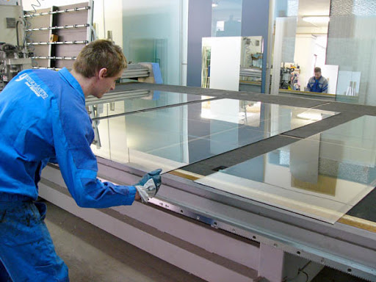
a) Krajčírstvo b) Sklenárstvo c) Hodinárstvo
Cv4
Včera sa vrátili kamaráti z Anglicka. Dneska večer si chceme urobiť grilovačku. Do akého obchodu pôjdem nakúpiť mäso ?
(správnu odpoveď podčiarkni)
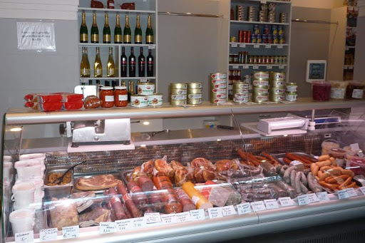
a) Hodinárstvo b) Čistiareň c) Mäsiareň
PL2
VLA 5A – Kultúrne a športové zariadenia
Cv1
Keď si chceme s kamarátmi zahrať futbal v našom meste môžeme to urobiť na :
(správnu odpoveď podčiarkni)
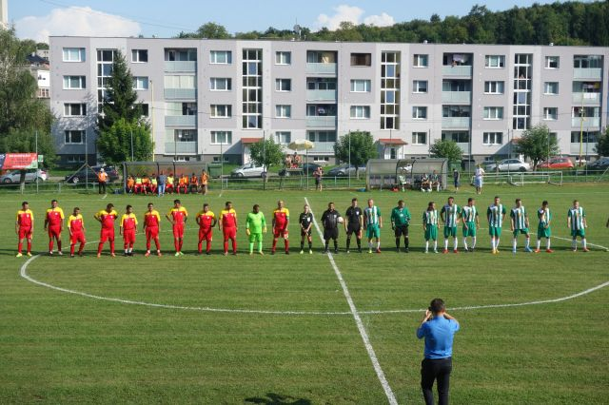
a) vlakovej stanici b) autobusovej zastávke c) mestskom ihrisku

Cv2 V základnej škole organizujú priateľské futbalové stretnutia. Tieto sa konajú na ich :
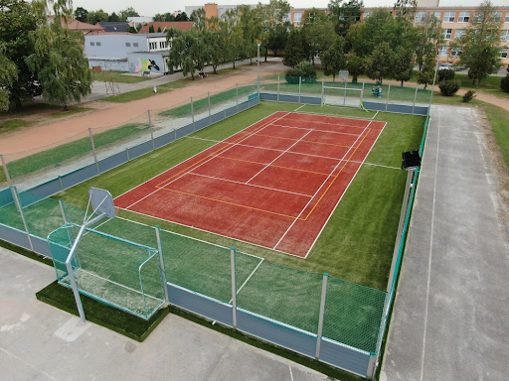
a) volejbalovom ihrisku b) futbalovom ihrisku c) multifunkčnom ihrisku

Cv3
História mesta a celého kraja je zdokumentovaná v múzeu ktoré sa volá:
(správnu odpoveď podčiarkni)
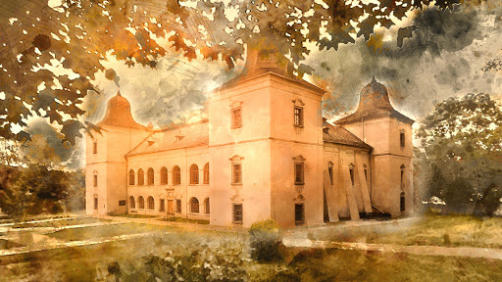
a) Múzeum SNP b) Vlastivedné múzeum c) Východoslovenské múzeum

Cv4
Každoročne sa v meste Hanušovce nad Topľou koná kultúrna akcia. Na tejto akcii vystupujú nielen miestny zabávači a tanečné skupiny ale aj hostia z ďaleka. Táto akcia sa koná začiatkom septembra a má názov :
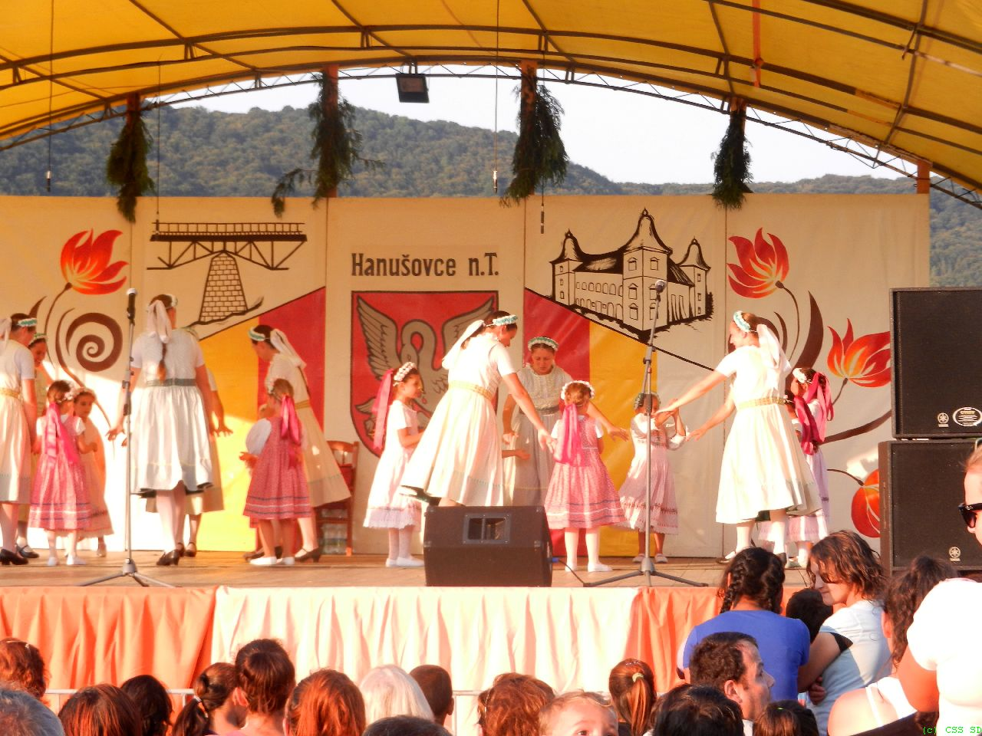
a) Bardejovský jarmok b)Vranovský jarmok c) Hanušovský jarmok
PL3
VLA 5A – Opakovanie : obec a okolitá krajina
Cv1 Mesto Hanušovce nad Topľou leží na východe Slovenska. Je súčasťou akého okresu?
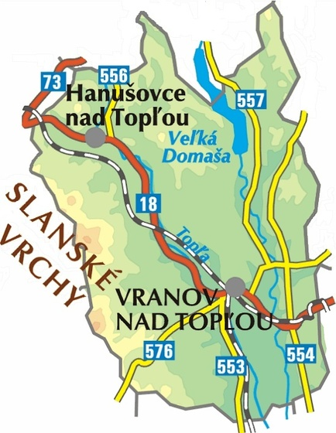
a) Prešov b) Svidník c) Vranov nad Topľou
Cv2
Mesto Hanušovce nad Topľou sa rozprestiera na úpätí pohoria ktoré sa volá :
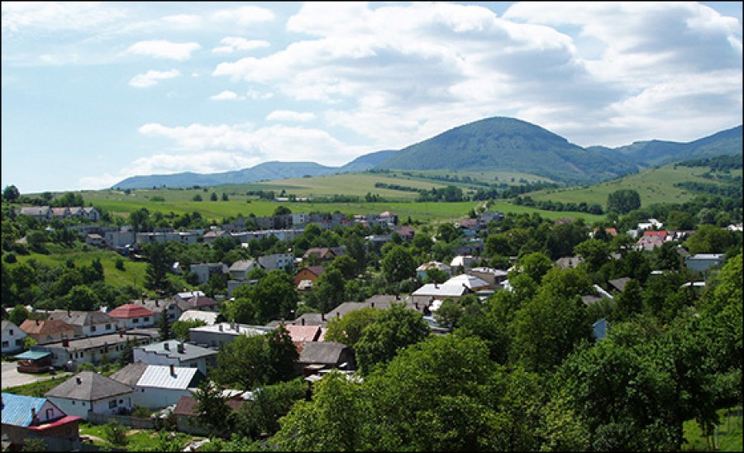
a) Pieniny b) Vysoké Tatry c) Slánske Vrchy

Cv3
Cez mesto Hanušovce nad Topľou preteká rieka Topľa a 12 km od mesta sa nachádza známa vodná nádrž. Táto vodná nádrž ma meno :
(správnu odpoveď podčiarkni)
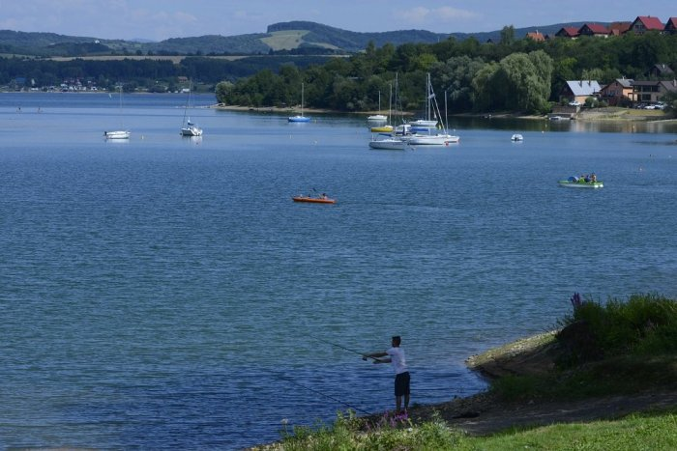
a) Zemplínska Šírava b) Liptovská Mara c) Domaša
Cv4
Cez Hanušovce v dobách kráľov prechádzala dôležitá kupecká cesta. V okolitých horách ale bolo dosť zbojníkov ktorí týchto kupcov okrádali. Aby sa tak nedialo bol postavený hrádok s vojenskou posádkou. Viete vybrať správnu odpoveď na otázku : Ako sa volal ?
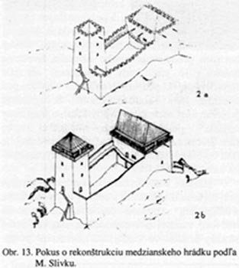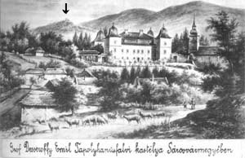
a) Spišský hrad b) Devín c) Medzianský hrádok

PL4
MAT 7A – Odčítanie prirodzených čísel do milióna
Cv1
606000-6000= 704000-4000= 109000-9000=
302000-2000= 910000-1000= 908000-8000=
508000-8000= 405000-5000= 807000-7000=
602000-2000= 204000-4000= 301000-1000=

Cv2
150000-50000= 290000-90000= 570000-70000=
920000-20000= 560000-60000= 430000-30000=
410000-10000= 840000-40000= 380000-80000=
140000-40000= 180000-40000= 190000-90000=
Cv3
564897-212012= 827987-117041= 583969-242800=
468984-258613= 937648-331031= 741133-631121=
846684-573553= 997799-697772= 484499-180065=
398686-276155= 784469-142417= 580865-320501=
Cv4
Bratislava je hlavné mesto Slovenskej republiky a má 424428 obyvateľov ( udaj rok 2016). Košice sú druhé najväčšie mesto na Slovensku s počtom 239171 obyvateľov. O koľko menej obyvateľov má mesto Košice oproti Bratislave?
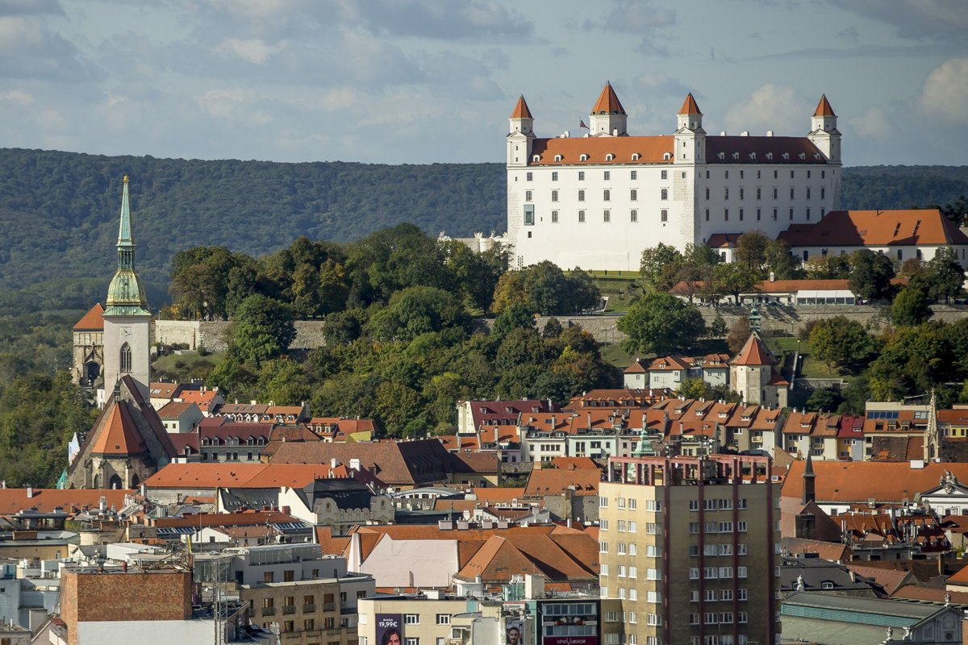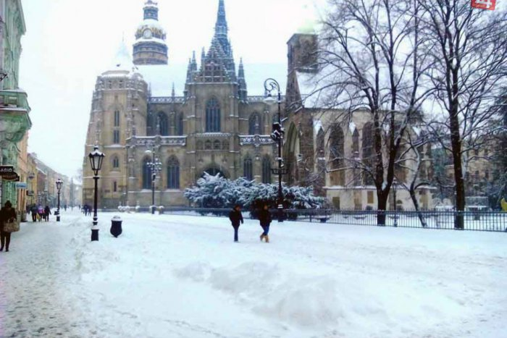
Bratislava Košice
PL5
MAT 7A – Odčítanie čísel v obore do milióna
Cv1
600000-312492= 200000-114787= 900000-176599=
600000-104332= 700000-256431= 300000-117865=
800000-441181= 500000-237611= 500000-399812=
400000-212243= 700000-253154= 400000-222569=
Cv2
700000 900000 500000 300000 600000 800000
-352282 -445535 -113342 -215151 -326265 -473787

400000 800000 200000 900000 500000 700000
-122133 -544544 -166721 -899999 -311111 -622222

Cv3
400000 500000 600000 700000 800000 900000
-100003 -100075 -116440 -216917 -327006 -140502

200000 700000 500000 100000 300000 600000
-12574 -645000 -339875 -9 -190000 -99
Cv4
Za BMW X6 50d xDrive M zaplatíte 118 017 € , za Mercedes - AMG GT 63 S 4MATIC+ zaplatíte 212 550 EUR . O koľko viac zaplatíte za auto od mercedesu ?
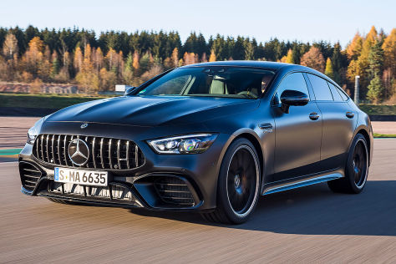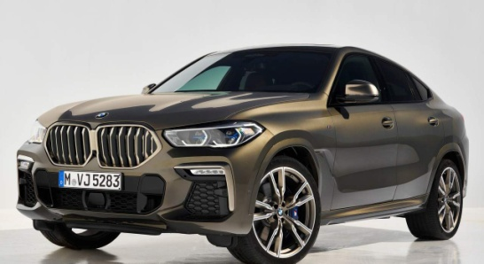
Mercedes BMW

